Framework là gì?

* Framework là một tập hợp các thư viện phần mềm, các trình biên dịch, diễn dịch hoặc các API, nhằm cung cấp một môi trường giúp việc lập trình ứng dụng trở lên nhanh chóng

Phân biệt Framework và library

* Trong Framework các mã lệnh trong framework sẽ gọi đến mã lệnh của bạn(IoC), còn với library

Các thành phần trong Spring Framework?

Các thành phần của mô hình MVC? Chức năng của mỗi thành phần?

* Model: quản lí và xử lí các dữ liệu
* Virew: hiển thị dữ liệu cho người dùng
* Controller: điều khiển sự tương tác của hai thành phần Model và View

Spring MVC là gì? luồng đi của 1 request trong Spring MVC?

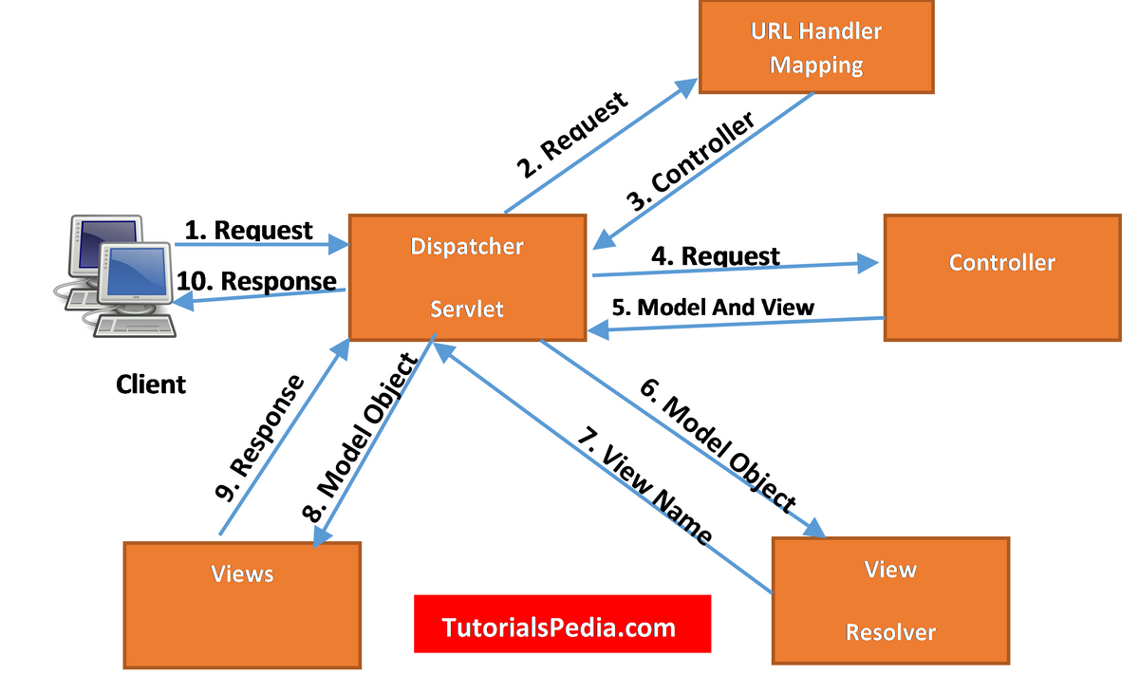

ViewResolver là gì?

* Là cơ chế quản lý tầng view của Spring MCV
* Quyết định xem front controller sẽ đưa view nào lên cho người dùng